**Họ Và Tên: Nguyễn Thế Đạt**

**Lớp: 57TH2**

**Mã Sinh Viên: 1551060616**

**BÁO CÁO PHẦN THUYẾT TRÌNH CÁ NHÂN MÔN LÍ THUYẾT TÍNH TOÁN**

**BÀI 8: MÁY TURING (TURING MACHINE)**

TRÌNH BÀY

**Cách thức hoạt động của máy Turing gồm 2 phần:**

- Phần 1: Cách mà máy Turing hoạt động.

- Phần 2: File code demo về cách thức hoạt động đã đề cập.

**Chi Tiết:**

**Phần 1:** Cách mà máy Turing hoạt động.

- Tại mỗi bước tính toán:

+ Đọc kí hiệu của ô hiện tại trên băng mà con trỏ trỏ tới.

+ Có thể cập nhật kí hiệu trên ô đang được trỏ tới đó.

+ Dịch chuyển từng ô một theo chiều chỉ định ( trái hoặc phải)

- Biểu diễn hình học:



Trong đó: A là kí hiệu được đọc thuộc ô hiện tại trên băng

B là hí hiệu sẽ được ghi vào ô hiện tại trên băng

R là chiều dịch chuyển ( R: Right, L: Left)

- Thao tác chỉ đọc kí hiệu:



Các trường hợp của sự tính toán (computation):

* Tạm dừng và chấp thuận (Halt and accept): Nếu đạt được trạng thái chấp thuận thì dừng ngay lập tức.
* Tạm dừng và bác bỏ (Halt and reject): Nếu đạt được trạng thái bác bỏ thì dừng ngay lập tức.
* Lặp (loop): Máy sẽ chạy liên tục không dừng

→ TM là đơn định

- Ví Dụ Chi Tiết:

TM sau đoán nhận ngôn ngữ L = 01*0

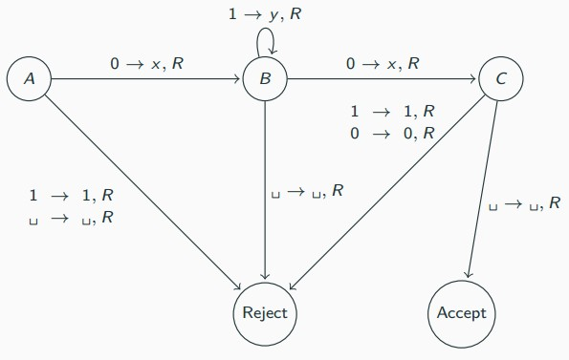

Thuật toán để xây dựng TM cho ngôn ngữ trên

Bước 1: Đọc được 0 thì đổi thành x trên băng nhớ và di chuyển sang phải cho đến khi gặp số 1 đầu tiên thì thay 1 bằng y. Nếu không gặp số 1 nào → Chuyển sang trạng thái Reject.

Bước 2: Lặp lại bước 1 cho đến khi không còn ký tự 0 nào nữa.

Bước 3: Kiểm tra để đảm bảo rằng không còn số 1 nào nữa.

Do đây chưa phải phần định nghĩa hình thức nên mình sẽ đi vào cách mà máy Turing đoán nhận xâu một cách cơ bản nhất như sau:

- Tại trạng thái dịch chuyển A gặp 0 chuyển thành X và di chuyển sang chiều bên phải để chuyển thành trạng thái B.

-Tại B di chuyển sang phải gặp 1 đầu tiên thì thay 1 bằng Y và do có 1* nên mình sẽ tạo vòng lặp tại đây.

- Di chuyển sang phải trạng thái B gặp 0, và tiếp tục đổi 0 thành X để thành trạng thái C.

-Kết thúc xâu kí tự vào của ngôn ngữ L ta thấy khoảng trắng nên ta chuyển trạng thái C về trạng thái chấp thuận

- Trường hợp bác bỏ:

+ Nếu trường hợp A gặp 1 đầu tiên trước khi gặp 1 hoặc khoảng trắng thì bác bỏ, vì 1 ở đầu sẽ phá vỡ xâu thuộc ngôn ngữ L này.

+ Nếu xét qua 0 và 1*đến B mà gặp khoảng trắng thì cũng bác bỏ vì còn kí tự 0 chưa duyệt.

+ Nếu xét hết xâu nhưng lại gặp 0 và 1 thì cũng bác bỏ, vì các lí do tương tự như trên.

**-** Cách thức mà nó dẫn xuất:

0 0 0 0 1 1 1 1

x 0 0 0 1 1 1 1

x 0 0 0 y 1 1 1

x x 0 0 y 1 1 1

.

.

.

x x x x y y y y

**Phần 2: Code demo cho phần hoạt động đề cập phía trên:\**

Tại 2 file rar các bạn giải nén và chạy thử trên ứng dụng nhé:

**- **

